 | ACTIVIDAD  Realice un diálogo presentando una tercera persona, empleando además saludos y despedidas:

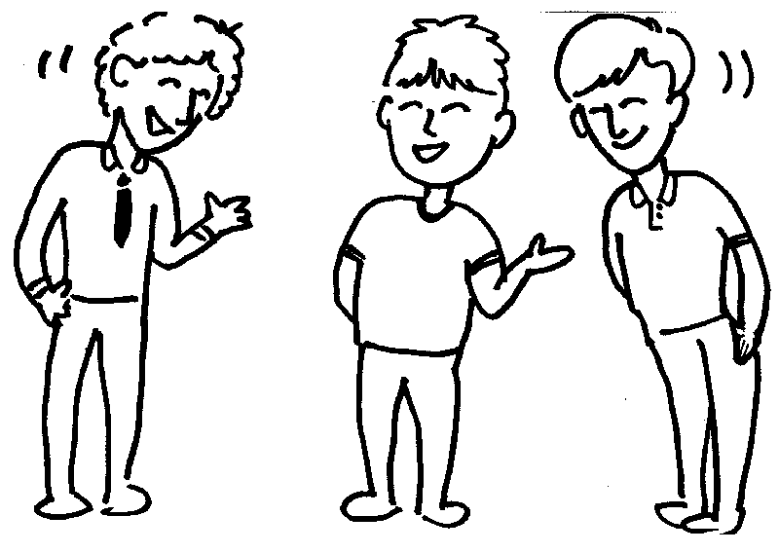

ACTIVIDAD
Complete el siguiente cuadro con 8 acciones que realice en diferentes partes de la casa, especificando el día.

PART OF THE HOUSE | ACTIVITY | DAY OF THE WEEK
Kitchen | Make breakfast | Monday

